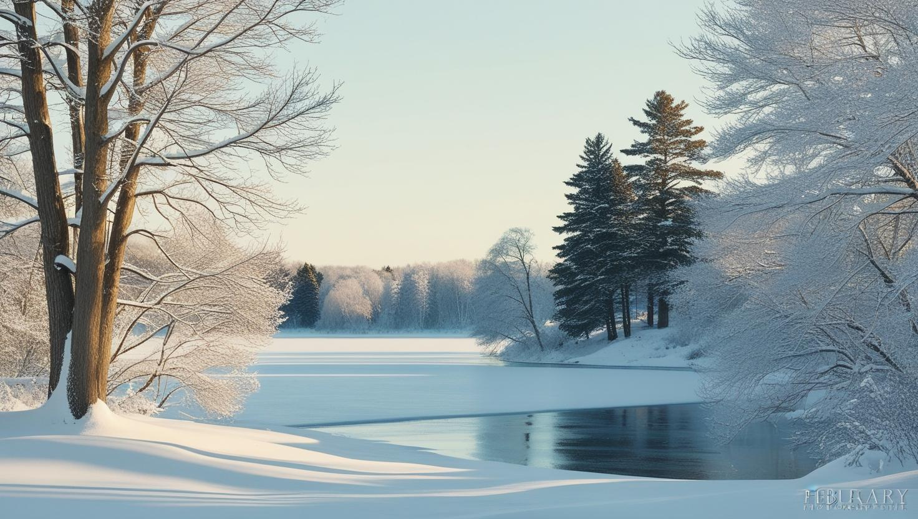

# **Конспект заняття з ознайомлення з природою**

### **Тема: "Місяць лютий – останній місяць зими"**

**Вікова група:** Старша група  
**Мета:**

* Ознайомити дітей із характерними особливостями місяця лютого.
* Розвивати вміння аналізувати зміни в природі та поведінці тварин.
* Закріпити знання про зимові місяці, розширити словниковий запас.
* Виховувати спостережливість, любов до природи та екологічну свідомість.

**Попередня робота:**

* Бесіди про пори року та зимові місяці.
* Спостереження за погодою.
* Читання віршів, загадок про зиму.
* Розгляд ілюстрацій зимової природи.

## **Хід заняття**

### **I. Організаційний момент**

1. **Привітання:**
   * Вихователь вітає дітей, перевіряє зв’язок.
   * Пропонує веселе вітальне віршоване завдання:

"Добрий день, мої малята!Любі хлопчики й дівчата!Станем дружно у танок,Розпочнемо наш урок!"

1. **Загадка для мотивації:**

"Вітер виє, сніг летить,Хмари сонечко закрили.Та вже скоро прийде час,Коли весну зустрічати нам!Як звуть цей місяць – скажіть ураз!"

* + Діти відповідають: "Лютий!"
  + Вихователь запитує, що вони знають про цей місяць.

### **II. Основна частина**

#### **1. Розповідь вихователя "Місяць Лютий"**

**Вихователь:**  
"Лютий – це останній місяць зими. Він другий за порядком у році й має особливість – іноді буває коротшим, ніж інші місяці. У звичайний рік лютий має 28 днів, а раз на чотири роки – 29 днів, і тоді такий рік називають високосним.

Лютий часто називають примхливим місяцем, адже погода в ньому дуже мінлива: одного дня може бути сильний мороз і завірюха, а наступного – сонце пригріє, і почнуть капати бурульки. Це тому, що зима поступово поступається місцем весні.

В лютому дні стають довшими, сонце світить яскравіше, хоча ще бувають снігопади та морози. Тварини, які сплять узимку, ще не прокидаються, але деякі птахи вже починають готуватися до весни. А ви знали, що саме в лютому у шпаків можуть з’явитися перші пташенята, якщо зима тепла?

А чи помічали ви, що в лютому з’являється багато бурульок? Це тому, що сонечко вдень трохи гріє, сніг тане, а вночі вода замерзає. Ось такі зміни відбуваються у природі в останній місяць зими."

#### **2. Бесіда за розповіддю**

**Запитання:**

* Який місяць іде після січня?
* Скільки днів у лютому?
* Чому лютий називають примхливим місяцем?
* Які зміни у природі відбуваються в лютому?

**Прикмети лютого:**

* "Лютий лютує, весну чує."
* "Якщо в лютому багато снігу – весна буде пізньою."
* "Грак на даху – зима ще довга."

#### **3. Дидактична гра "Так чи ні?"**

Вихователь читає твердження, а діти відповідають "так" або "ні":

* Лютий – це перший місяць року. (**Ні**)
* У лютому день стає довшим. (**Так**)
* У лютому цвітуть квіти. (**Ні**)
* Взимку ведмідь спить у барлозі. (**Так**)
* Лютий завжди має 30 днів. (**Ні**)

#### **4. Вірші та загадки про лютий**

**Вірш для заучування:**  
"Лютий місяць ще лютує,Віхола сніжком панує.Та вже сонце з-за хмаринкиШле промінчики-доріжки."

**Загадка:**  
"Зимі останній я синочок,Після мене вже весна.Морозу ще міцний кулачок,Та вже капає зі сна."  
(Лютий)

#### **5. Відеоспостереження "Якою буває погода в лютому?"**

* Перегляд короткого відео або презентації про зимові явища.
* Запитання для обговорення:
  + Що ви побачили у відео?
  + Як змінюється погода в лютому?
  + Чому лютий називають "містком до весни"?

#### **6. Як поводяться тварини взимку?**

* **Перелітні птахи ще не повертаються.**
* **Звірі – зайці, лисиці, білки – шукають їжу в снігу.**
* **Ведмеді та їжаки ще сплять.**
* **Деякі птахи – синички, горобці, сойки – прилітають до годівничок.**

**Запитання:**

* Чи треба допомагати пташкам узимку? Як саме?

### **III. Підсумок заняття**

1. **Рефлексія:**
   * Що нового ви дізналися про лютий?
   * Яка погода буває у лютому?
   * Як поводяться тварини?
2. **Завдання додому:**
   * Намалювати малюнок "Лютий – останній місяць зими".
   * Разом з батьками зробити годівничку та пригостити пташок.
3. **Заключне слово вихователя:**  
   "Лютий ще морозить, та не лякайтесь,Весна вже близенько – усі посміхайтесь!"

**Прощання та побажання: «Гарного дня!»**

Таке заняття буде цікавим і корисним для дітей, допоможе їм краще зрозуміти природу зимового місяця лютого.